КГУ «Куропаткинская СШ»

Информация об участии в конкурсе

Ученик 7 «А» класса Бейсенов Асет принимал участие в заочном международном конкурсе «Золотая осень» в номинации «Фотография», проводимый международным образовательным порталом «Азбука.kz». Руководителем, подготовивший ученика, является учитель технологии Жасұғун Бахыт Тулькебайкызы. В данном конкурсе Бейсенов Асет занял первое место и был награжден Дипломом 1 степени. Мы поздравляем Асета и желаем побед в конкурсах.

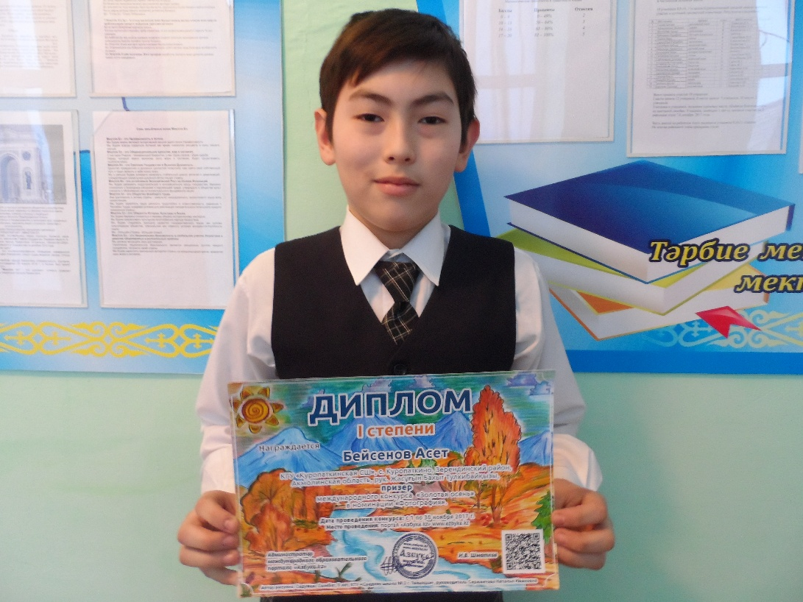

Зам директора по ВР Аманов Т.К.

7 «А» сынып оқушысы Бейсенов Әсет «Золотая осень» сырттай халықаралық сайысы «Фотография» номинациясына қатысып, бірінші орынға ие болды. Әсетті сайысқа дайындаған жетекшісі технология пәнін мұғалімі Жасұғын Бахыт Тулькебайқызы. Сайысты өткізген «Азбука. кz» халықаралық білім порталы.

Біз Әсетті құттықтаймыз, болашақта тағыда сайыстарға қатысып жүлдегері болуына тілектеспіз!

